КОНСПЕКТ ЗАНЯТИЯ
В ПОДГОТОВИТЕЛЬНОЙ ГРУППЕ
НА ТЕМУ ««Буду инженером. Молочный завод»

Составила: воспитатель
Архипова Ольга Анатольевна

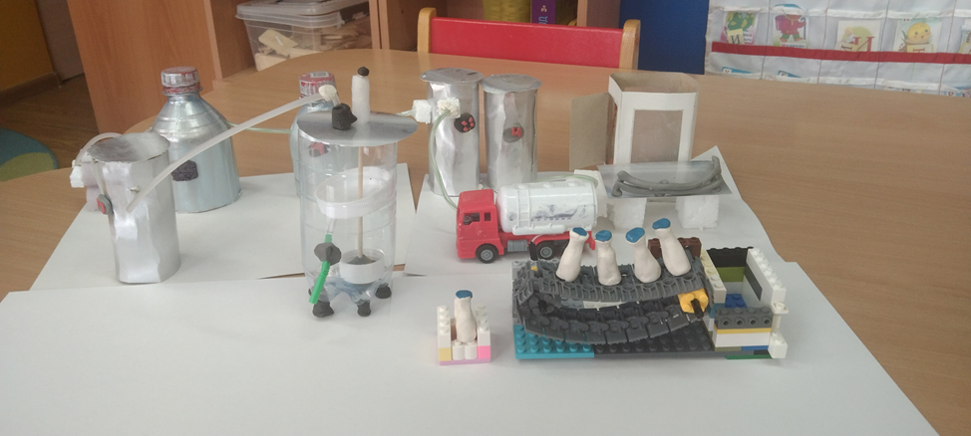

г. Челябинск

Тема: «Молочный завод»
Цель: Расширить представление детей о производственных предприятиях нашего края.
Развитие научно – технического и творческого потенциала личности детей через работу над проектом «Молочный завод».
Задачи:
1.Знакомить с профессиями людей, имеющих отношение к молочному заводу, название цехов, аппаратов, продукцией, содержанием и значимостью их труда для жителей города.
2.Показать взаимосвязь между промышленностью (молокозаводом) и фермерским хозяйством.
3.Воспитывать бережное отношение к продуктам труда людей.
4.Упражнять в моделировании и конструировании из бросового материала и конструктора.
5.Закреплять умение соблюдать технику безопасности при работе с ножницами и клеем, конструктором.
6.Развивать исследовательские умения.
7.Расширяь словарный запас.
8.Развивать творческую способность и инициативу.
9.Воспитываь взаимопомощь, взаимовыручку, умение работать в коллективе, уважение к труду взрослых.
Предварительная работа: беседа детьми о молоке, молочных продуктах, профессии, просмотр видео, чтение художественных произведений, анализ пословиц, загадок о молоке, проведение дидактических игр, просмотр видеоматериалов о работе сельскохозяйственной фермы, видеоматериалов о работе молочного комбината по производству молока.
Материалы и оборудование: видеопрезентация для детей «Экскурсия на молочный завод», «Молокозавод. Как это устроено?, памятка по работе с конструктором, ножницами и клеем; инженерные книги, мелкие картинки с изображением аппаратов молокозавода, бросовый материал (бутылки пластмассовые, крышки, картон, пленка прозрачная, пластилин, пластмассовые трубки) , конструктор «Лего».
Словарная работа: сепараторное устройство, отделение пастеризации, отделение сгущения и гомогенизации молока, молокохранительное отделение, установка для пастеризации, гомогенизатор, упаковочный цех.
Этапы технологии | Деятельность воспитателей и детей
Мотивационно организационный этап | -В каком городе мы живем? На какой улице находится наш детский сад? (Ответы детей)  -Наш детский сад относится к жилым или к общественным зданиям города? Скажите, чем отличаются общественные здания от жилых (Ответы детей).  -Какие общественные здания, находящиеся в нашем городе, вы можете знать? (банк, магазин, почта, школа, завод, фабрика).  -А у какого предприятия может быть девиз:  «Пейте дети молоко-будете здоровы» (Ответы детей)  -Я предлагаю сегодня посмотреть на работу одного из крупнейших молочных комбинатов Челябинска: «Челябинский городской молочный комбинат №1».  Просмотр видео.
Введение нового понятия | Презентация: «Молочный комбинат. Как это устроено?»  1-ой слайд. Приемно-аппаратное отделение.  Состоит из лабораторного оборудования, производящее первичный анализ поступающего молока.  В приемно-аппаратном отделении ведется скачивание молока из молцистерн и фляг, взвешивание и направление молока на переработку. Цель первичного оборудования заключается в следующем: удалить из полученного продукта вредные примеси, очистить от загрязнения, отделить воздух и охладить до температуры, которая позволит сохранить молоко до следующего этапа переработки.  2-ой слайд Танки-охладители  Зачастую системы приема молока служат в качестве стерильных резервуаров, сохраняющих его до начала перерабатываемого процесса. Эти специальные емкости называются танками охладителями и оснащаются конденсаторными и компресионными маханизмами, которые позволяют постепенно снизить температуру продукта с 32 до 4 градусов Цельсия.  3-ий слайд Сепараторное устройство.  Сепараторы помогают удалить из молока механические примеси, также они предназначены для разделения его на фракции обрата и сливок.  4-ый слайд. Молокохранительное отделение.  В молокохранительном отделении цельное молоко охлаждают, нормализируют, временно хранят и резервируют обезжиренное молоко.  5-ый слайд. пастеризация. В ходе процесса из продукта удаляются возможные инфекции, бактерии. Для этого молоко нагревают до температуры 65-90°С. Как правило, пастеризация выполняется при температуре 65°С на протяжении 30 минут в ваннах объемом 300-600 л. Молоко небольшими порциями пропускают между нагретыми пластинами, а затем охлаждают.  6-ой слайд. Установка для пастеризации.  Конструкция для аппаратов включает в себя: ванну для пастеризации или заквашивания; шланги, клапаны и краны для заливки сырья и слива готовой продукции; мешалку для молока; пульт управления.  8-ой слайд. Гомогенизатор.  Гомогенизатор выполняет важную функцию в производстве молочных продуктов , так как с его помощью производитель добивается повышения потребительских качеств продукции.  10-слайд. Линия розлива.  11-ый слайд Упаковочный цех.  Молочную продукцию разливают в емкости: полиэтиленовые пакеты, упаковка «Тетрапак», пластмассовые бутылки.  Специальные машины-роботы заполняют бутылки , которые двигаются по специальной ленте.
Стимулирование инициативы детей (поддержка детских идей). | -Ребята, я предлагаю вам самим построить свой молокозавод с молочным цехом и оборудованием, чтобы потом с ним играть.  Педагог предлагает детям разделиться на подгруппы по 2-3 человека и выбрать, что они будут конструировать.
Схемы, карты, условные обозначения. | Педагог предлагает в совей работе использовать схемы безопасного использования конструктора и бросового материала из инженерных книг.
Стимулирование проговаривание своих мыслей вслух (объявления детьми хода своих рассуждений) | Дети договариваются, кто что будет делать, выбирают нужные материалы, обсуждают, как лучше крепить детали, где им разместиться, чтобы было удобно работать.
Техника безопасности | -При работе с конструктором важно следить за деталями, так как они очень мелкие.  -Работать с деталями только по назначению.  Нельзя глотать, класть детали конструктора в рот и уши, раскидывать на рабочем столе.  -Если деталь упала на пол, необходимо сразу ее поднять и положить в контейнер или присоединить к конструкции.  -Содержи в чистоте и порядке рабочее место.  -Выполнять работу детям, не отвлекайся посторонними делами.  - Хранить ножницы в указанном месте в определённом положении  - При работе внимательно следить за направлением резания.  - Не оставлять ножницы с открытыми лезвиями  - передавать закрытые ножницы кольцами вперёд.  Воспитатель помогает детям сформировать правила техники безопасности на производстве.
Инженерная книга | Дошкольники вклеивают схему в инженерную книгу, проверяют алгоритм построения.
Конструирование, стимулирование общения детей между собой. | Дети конструируют аппараты, обсуждают друг с другом свои действия, идеи, ход работы, промежуточные результаты. При необходимости обращаются за помощью друг к другу или к воспитателю. Педагог оказывает помощь в сборке моделей, при условии, если она кому-то понадобится. Воспитатель стимулирует проговаривание вслух рассуждений о материале, размере и использовании сконструированного аппарата. Дошкольники рассказывают друг другу о собранном аппарате и его использовании.
Обсуждение построек.  Оценка деятельности (что хотел сделать-что получилось). | Воспитатель предлагает все готовые части постройки объединить в общую модель.  -Воспитатель просит рассмотреть общую постройку, обсудить, что получилось лучше всего, в чем испытывали затруднение, рассказать, как выполняли свою часть работы.
Размещение моделей в предметно-пространственной среде группы. | Дети вместе с воспитателем размещать готовую модель завода в группе для дальнейшего обыгрывания.
Обыгрывание моделей (стимуляция и активизация словаря). | Педагог предлагает поиграть с готовым макетом дети, играют.
Фотографирование деятельности и объекта | Воспитатель фотографирует самостоятельную игровую деятельность детей и получившийся макет. Для фотоальбома группы.

